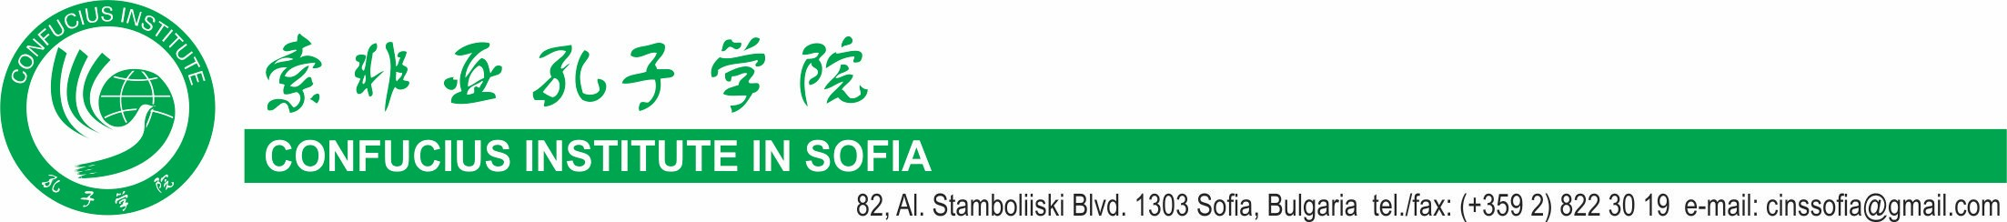

ДЕКЛАРАЦИЯ ЗА ИНФОРМИРАНО СЪГЛАСИЕ

Долуподписаният/aта .………………………………………………………………………...
/три имена на майката/

………..…………………………………………………………………………………………

/три имена на бащата, родител, настойник, попечител/

на

…………………………………………………………………………………………………..
/три имена на детето/

Дата на раждане：.....................................................
Телефон за връзка：.............................
Еmail：..................................................
Адрес за кореспонденция:.............................................................................................................

Тази декларация се попълва за заявяване на участие в конкурс за изпълнение на песен на китайски език към Институт Конфуций – София и давате съгласие изпълнението му да бъде публикувано в You Tube канала на института. С попълването й декларирате, че предоставяте своите и на детето Ви лични данни доброволно. Вашите лични данни се обработват съгласно изискванията на закона, няма да бъдат предоставяни на трети страни и няма да бъдат използвани за никакви допълнителни цели. По всяко време можете да оттеглите предоставеното съгласие и да преустановите участието на детето Ви в нашия конкурс.

 Разбрах и приемам

Дата: ………. Декларатори: ................................
/подпис на майката/
.......................................
/подпис на бащата/

